**Bijlage**

Gevaarlijke punten:

* Historische lijst

Eind november 2022 stonden nog 15 punten open van de historische lijst uit 2002 (van de 809 gevaarlijke punten): 6 punten in uitvoering, 5 punten in ontwerpfase, 3 punten moeten heraanbesteed worden en voor 1 punt moet een nieuwe vergunning gevraagd worden.

* Dynamische lijst (2018 t/m 2022) – stand van zaken december 2022

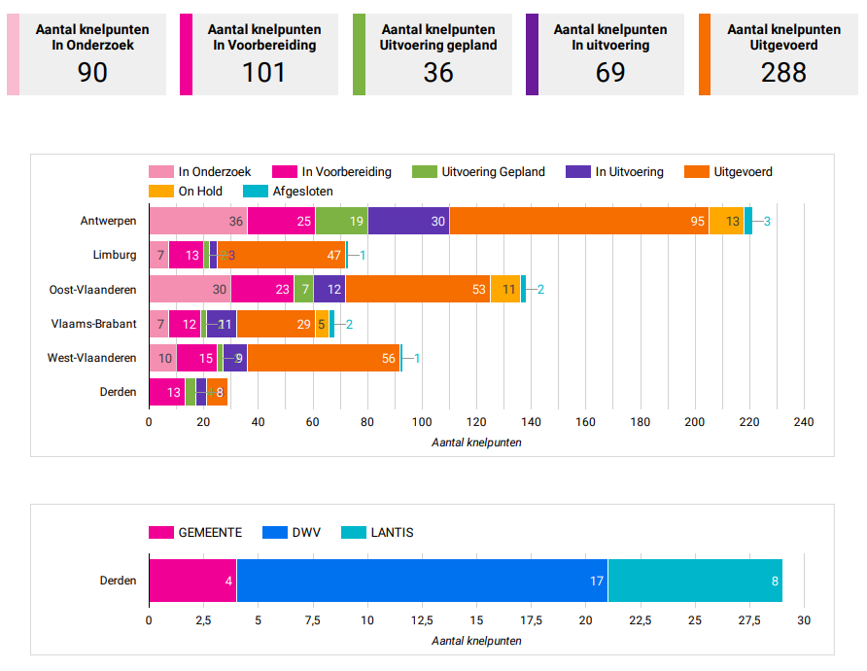

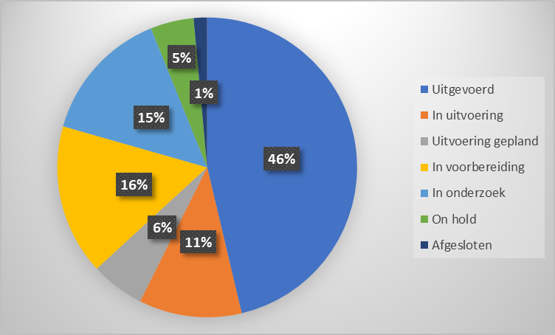

Omvorming van snelheidscamera’s naar trajectcontroles:

Met het budget van 2 miljoen euro dat momenteel op het ontwerp-GIP 2023 voorzien is voor de ombouw van snelheidscamera’s naar trajectcontroles kunnen er 12 trajectcontroles gebouwd worden ter vervanging van 12 snelheidscamera’s.

Actieplan verkeerslichten:

Hieronder een overzicht van het aantal kruispunten dat jaarlijks werd aangepast conform het actieplan verkeerslichten. In 2022 is het eindtotaal 142 kruispunten die werden aangepast conform het actieplan. Op de commissie van 22 december 2022 sprak Kathy Vandenmeersschaut van een voorlopig eindtotaal van 135 kruispunten, maar dit eindtotaal is dus nog gestegen. In totaal betekent dit dat op datum van vandaag 758 kruispunten van de 1727 kruispunten conform het actieplan zijn uitgevoerd.

